剑阁县卫生健康局行政执法集中内容公示

一、剑阁县卫生健康局行政执法主体
剑阁县经济信息化和科学技术局
行政执法主体1个：剑阁县卫生健康局
地址: 四川省广元市剑阁县下寺镇修城坝剑门大道北段437号
邮编: 628317 电话：0839-6600517 传真:0839-6600517
行政执法机构设置3个：
行政执法机构：综合监督股、政策法规股（行政审批股）、县卫生执法监督大队。
综合监督股主要职责：承担医疗卫生行业综合监管牵头工作。组织分级实施医疗卫生机构、人员、行为的监管政策、规范和标准。承担职责范围内的学校、公共场所、饮用水、放射卫生监管职责。组织开展职业卫生、传染病防治监督检查。组织查处、督办卫生健康违规行为和违法案件。承担全县卫生健康领域信用体系建设有关工作。建立完善民营医疗机构诚信服务激励约束机制。组织实施全县卫生健康监管体系建设。开展食品安全企业标准备案。跟踪评价食品安全标准执行情况。组织实施职业卫生、放射卫生相关政策、标准。组织开展职业病防治、重点职业病监测、专项调查治理、职业健康风险评估和职业人群健康管理及宣传教育培训工作。负责化学品毒性鉴定机构、职业健康检查机构、职业病诊断机构、放射卫生技术服务机构的安全监督管理，负责放射诊疗机构的放射卫生监督管理。负责全县职业病防治的监督管理工作。指导职业病危害因素申报、工程项目职业病防治技术实施。承担职业危害事故调查处理工作。
负责人：伏高祥 电话：13551635566
政策法规股（行政审批股）主要职责:组织起草卫生健康规章草案。承担有关行政复议、行政应诉、行政调解等工作。承担重大行政决策合法性审查和规范性文件合法性审查与报备等工作。承担本系统权责清单制度建设、动态调整等工作。指导本行业综合行政执法工作。承担深化医药卫生体制改革具体工作，贯彻落实国家、省深化医药卫生体制改革重大方针、政策，研究提出具体实施措施的建议。组织建立分级诊疗制度。牵头协调推进本系统“放管服”改革，承担审批服务便民化有关工作。牵头清理规范本系统审批服务事项，规范审批过程，集中承担县本级有关审批服务事项的受理、审批等工作，推进纳入一体化政务服务平台。会同有关部门制定民营医疗机构审批建立和运行发展的各项优惠政策和措施。
负责人：梁继清 电话：13981293600
县卫生执法监督大队主要职责:在县委县政府领导下代表卫健局依法开展公共场所卫生、饮用水卫生、学校卫生、医疗卫生监督的行政执法机构。其主要职责为：组织拟定全县卫生执法监督工作计划，并组织实施； 负责卫健行政许可的申请受理、初审、上报和批准发放、健康证明及监督信息的收集、整理、分析和报告等具体工作； 协助本地卫健行政部门定期向社会通报卫生监督监测结果。参与对危害公共卫生的中毒事故、重大疫情和突发事件的调查处理，提出处理意见，采取必要的控制措施。承办违法案件的受理、立案、调查取证，提出处罚建议，执行处罚决定 。负责对卫生执法的投诉、举报的受理和查处工作。开展卫生法律法规的宣传教育和咨询。对新建、扩建、改建工程的选址、设计进行卫生审查和竣工验收。 承担卫健行政部门交办的其它任务。
负责人：王步勇 电话：13547173765
二、剑阁县卫生健康局行政执法人员清单
序号 | 姓 名 | 证件编号（用新编号）
1 | 田中茂 | 23070322030
2 | 母迎春 | 23070322043
3 | 母海泉 | 23070322062
4 | 张怀宇 | 23070322033
5 | 冯丽蓉 | 23070322035
6 | 王 凤 | 23070322036
7 | 梁朝霞 | 23070322046
8 | 刘玉琼 | 23070322050
9 | 李 斌 | 23070322052
10 | 王 刚 | 23070322059
11 | 赵天群 | 23070322046
12 | 王利魁 | 23070322060
13 | 孙秀敏 | 23070322056
14 | 张明全 | 23070322039
三、剑阁县卫生健康局行政执法权力、责任清单http://www.cnjg.gov.cn/new/detail/20211207110544479.html（剑阁县人民政府网/剑阁县卫生健康局行政权力责任清单）
四、自由裁量标准
四川省卫生健康委员会关于印发《四川省规范卫生健康行政处罚行政强制裁量权实施规则》和《四川省卫生健康行政处罚行政强制裁量实施标准》的通知（川卫规〔2019〕8号）。
五、剑阁卫生健康局行政执法救济渠道、行政执法责任制
当事人依法享有的权利、救济途径、方式
（一）依法享有的权利
当事人依法享有申请回避、陈述、申辩、听证、复议、诉讼等权利，详见相应法律法规。
（二）救济途径
1、行政复议
复议机关：剑阁县人民政府
复议承办机关、股室：剑阁县司法局、行政复议与应诉股
地址：剑阁县下寺镇隆庆街2号（剑阁县司法局二楼）
2.行政诉讼
部门名称：剑阁县人民法院
地址：剑阁县下寺镇剑门关大道北段502号
联系电话：0839-5208429
（三）对行政执法的监督投诉举报的方式、途径
1.部门、股室：剑阁县司法局、行政执法协调监督股
地址：剑阁县下寺镇修城坝隆庆街2号（司法局二楼）
电话：0839-5208080
2.部门：剑阁县卫生健康局：电话：0839--6600517
（四）行政执法责任制
《国务院办公厅关于推行行政执法责任制的若干意见》（国办发[2005]37号）
《四川省人民政府办公厅关于深化行政执法责任制的实施意见》(川办发[2005]36号)
《四川省落实行政执法责任制全面推进依法行政考核办法》(川府法[2005]24号)
《四川省行政执法监督条例》、《卫生行政执法责任制若干规》
六、重大行政执法审核目录
1.下列情形应当法制审核：
（一）涉及重大公共利益的；
（二）可能造成重大影响或者引发社会风险的；
（三）直接关系行政相对人或者第三人重大权益的；
（四）需经听证程序作出的；
（五）案件情况疑难复杂，涉及多个法律关系的；
（六）其他法律、法规、规章规定应当法制审核的。
2.重大行政许可：
（一）适用听证的；
（二）通过招标、拍卖等方式决定的；
（三）变更、撤回、撤销行政许可决定的；
（四）其他重大行政许可事项。
3.重大行政处罚：
（一）较大数额罚款；
（二）较大数额没收财产；
（三）责令停产停业；
（四）吊销许可证或者执照；
（五）减轻或者免除行政处罚决定；
（六）其他重大行政处罚事项。
（较大数额，是指对非经营活动中公民的违法行为处以罚款或者没收财产2000元以上、法人或者其他组织的违法行为处以罚款或者没收财产2万元以上；对在经营活动中的违法行为处以罚款或者没收财产5万元以上）
4.重大行政强制：
（一）查封经营场所使法人或者其他组织的生产经营活动、工作难以正常进行的行政强制措施；
（二）扣押许可证或者执照使法人或者其他组织的生产经营活动、工作难以正常进行的行政强制措施；
（三）强制拆除建筑物、构筑物的行政强制执行；
（四）限制公民人身自由；
（五）其他重大行政强制事项。
七、随机抽查事项清单
（一）学校、公共场所、生活饮用水和餐饮具集中消毒服务单位的卫生管理情况；
（二）医疗卫生机构预防接种管理、传染病疫情报告和疫情控制、消毒隔离措施落实、医疗废物管理、病原微生物实验室生物安全管理等情况；
（三）消毒产品和涉及饮用水卫生安全产品生产经营情况；
（四）医疗机构、采供血机构、放射诊疗机构、职业健康检查和职业病诊断机构、母婴保健以及计划生育技术服务机构依法执业情况；
（五）2021年国家随机监督抽查被行政处罚的单位整改落实情况；
（六）巩固落实查处违法违规应用人类辅助生殖技术长效工作机制，对工作情况开展“回头看”，加大打击力度，依法依规严肃查处。
八、市场主体库或检查对象库
对全县医疗机构78家、公共场所479家、学校83家、供水单位54家、职业卫生38家，放射卫生18家，血浆站1家进行检查。
九、2022年年度抽查计划
（一）按时按质按量完成国家下达2022年双随机任务。
（二）依据《广元市卫生健康委员会关于印发〈2020年随机监督抽查计划实施方案〉的通知》（广卫函〔2020〕132号）文件精神，完成县域内的随机抽查任务。
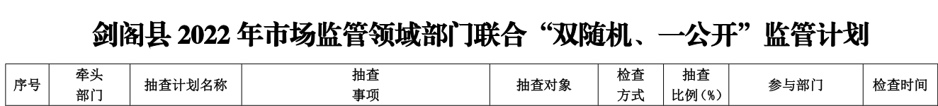

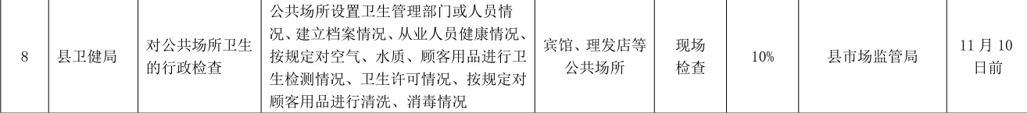

十、行政执法文书样式、行政执法案卷评查制度

本机关所使用的行政执法文书样式，由国家卫生健康委员会统一制定，制作严格依据《卫生行政执法文书规范》书写。
执行广元市司法局关于印发行政执法案卷评查标准的通知（广司发〔2022〕16号）1.行政许可案卷评查标准2.行政处罚（普通程序）案卷评查标准3.行政强制执行案卷评查标准

十一、上年度双随机抽查结果
认真开展国家下达的公共场所、医疗机构、学校等106家单位双随机任务，目前已全面完成监督检查任务，处罚案件12个，录入国家监督系统91条，监督检查覆盖率100%，系统录入完成率100%，双随机抽查自行完成278家。
十二、上年度行政许可和处罚决定、上年度本机关行政执法数据总体情况
1.上年度行政许可和处罚决定：剑阁县卫生健康局关于2021年度行政执法工作的公示-广元市剑阁县人民政府 http://www.cnjg.gov.cn/new/detail/20220120095433863.html
- 上年度本机关行政执法数据总体情况：

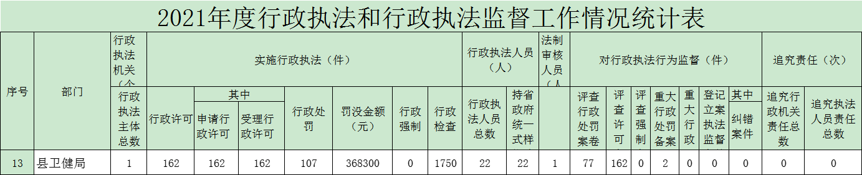
十三、剑阁县卫生健康局实行行政执法三项制度方案
1.执行《四川省行政执法公示办法》《四川省行政执法全过程记录办法》《四川省重大行政执法决定法制审核办法》
2.执行剑阁县人民政府办公室关于印发《全面落实行政执法公示制度执法全过程记录制度重大执法决定法制审核制度实施方案》的通知和剑阁县法治政府建设领导小组办公室《关于建立全面推行行政执法公示制度执法全过程记录制度重大执法决定法制审核制度工作协调机制的通知》执行。

